
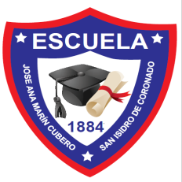
Dirección Regional de San José Norte
Ministerio de Educación Pública
Escuela José Ana Marín Cubero
Tel: 2229-02-82 / Fax 2294-69-22
Circuito 06 Código 0439

INGRESO A LA INSTITUCIÓN

Profesor (a)_____________________________________________________

Señor (a)________________________________________________________

Alumno (a)______________________________________________________

Sección_____________

Favor presentarse el día____________________________ Hora____________

Asunto__________________________________________________________

___________________ Fecha_________________
Firma Docente
sello
_____________________
VºBºDIRECCION
…………………………………………………………………………………………
Dirección Regional de San José Norte
Ministerio de Educación Pública
Escuela José Ana Marín Cubero
Tel: 2229-02-82 / Fax 2294-69-22
Circuito 06 Código 0439

INGRESO A LA INSTITUCIÓN

Profesor (a)_____________________________________________________

Señor (a)________________________________________________________

Alumno (a)______________________________________________________

Sección_____________

Favor presentarse el día____________________________ Hora_____________

Asunto__________________________________________________________

__________________ Fecha_________________
Firma Docente
sello
_____________________
VºBºDIRECCION

